綜合領域輔導團 霸凌教案 五上

單元名稱 | 別找我麻煩 (五上)
總綱核心  素養面向 | C社會參與 |  | 總綱核心  素養項目 | C2人際關係與團隊合作
領域核心素養具體內涵 | 綜-E-B1覺察自己的人際溝通方式，學習合宜1的互動與溝通技巧，培養同理心，並應用於日常生活。
主題軸 | 2生活經營與創新 |  | 主題項目 | a.人際互動與經營
學習重點 | 學習表現 | 2a-III-1 覺察不同性別的互動方式，並運用同理心增進人際關  係。
學習重點 | 學習內容 | Ba-III-2 同理心的增進與實踐。  Ba-III-3 正向人際關係的建立。
學習目標 | - 分享生活中人際互動的經驗，覺察自己與他人的溝通方式與態度。  - 探討生活中人際互動發生的問題與原因，覺察與演練合宜的溝通方式並學習用同理心去看待不同的人與事。  - 運用合宜與正向的溝通技巧進行人際溝通活動，自我評估與分享自己實踐後的想法與感受。
活動名稱 | 活動流程 |  |  | 評量方式
別找我麻煩 | - 引起動機：  - 教師展示圖片(圖片取自故宮精品小編設計稿件)  - 教師提問:請同學回想一下跟同學相處的時候，是不是曾經出現過類似的對話? 因他人的身形、身上的味道、或是因為長相、行為比較特別，而去取笑進而排擠這些人?  - 請同學分享類似的經驗。  - 教師提問: 請問根據這兩張圖片的對話，如果長時間的出現，是否構成霸凌的行為?  - 教師再次引導學生說出霸凌的形式:言語霸凌、肢體霸凌、關係霸凌、網路霸凌等。  二、主要活動：別找我麻煩  教師分享幾則與霸凌的相關社會新聞。  ★校園霸凌事件簿:  https://www.youtube.com/watch?v=TDYkRCwfHz4  1.教師提問:請問同學，如果有一天你自己是霸凌事件的主角，試著想想，你會有怎樣的身心理反應?(可能會緊張、害怕上學、越來越退縮、沒有自信…)  2.教師提問:遇到霸凌事件，你覺得可以怎麼做?  (告訴信任的師長請求協助，不理對方、趕快逃開、讓自己變強…)  - 但好像遇到霸凌的小朋友都是比較弱勢的一方，要讓自己變強也是緩不濟急。所以現在我們要來練習如何讓別人不要找你麻煩。  - 這裡我們要先區辨一下，到底同學間的互動是「好玩」? 還是「霸凌」?  ★練習一: 「是好玩? 還是霸凌?」  有時候同學之間會開個小玩笑無傷大雅，但是如果太過火了，讓你覺得無可忍受或是內心很受傷，並造成傷害，那便是霸凌了。  1.教師發下學習單:  學習單上提問問題:  (1)想一想，是否曾經有人用好玩的方式戲弄你，但對方並沒有傷害你。分享一下當時的狀況。  (2)請問那件事情是否造成了你的困擾?說說看是甚麼樣的困擾。  (3)回想一下當時候你有沒有對對方說甚麼話?你說了甚麼?  (4)如果你當時沒有表示任何你的情緒或是想法讓對方知道，現在的你要不要試著寫下你想跟對方表達的話或是自己的想法跟情緒?請寫下來。  (5)當時的你有沒有跟父母或是老師提到過這件事，讓他們幫你?  □有。師長如何協助你﹖寫下來。  □當時沒有請師長協助。為甚麼?請寫下理由。  (6)如果再次發生類似的事情，你是否願意請師長協助你? 願意或不願意都要寫出理由。  (7)回想一下，當時候你的回應，對方對你的舉動有停止嗎?還是繼續?  (8)繼續上題，如果同樣情境再發生一次，你會採取甚麼方法讓霸凌遠離你?  ★學習單完成後可以讓學生發表。鼓勵願意分享的學生發表，不願意分享的孩子不要強迫。  ★練習題二:  善用「我覺得……」來表達自己的感覺給對方知道。  請學生倆倆練習不同的情境，用「我覺得……」的句型表達自己的感受與想法。  註明:教學者可以根據自己的班級或是遇到學生例子作為練習情境題。  【情境一】有同學看到你今天買了一組無印良品的色筆，他想要借用你的色筆，你剛開始也很大方地借他使用。漸漸的…變成他要用你的筆時，就會直接拿不經過你的同意…，這樣的行為已經造成你的困擾。  ※請你勇敢用「我覺得……」來表達自己的感受與想法。  【情境二】班上有人用你的外型取綽號，剛開始你裝作沒聽到忽略掉，但後來大家並沒有停止戲弄你反而更變本加厲，這時候的你…  ※請你勇敢用「我覺得……」來表達自己的感受與想法。  【情境三】因為爸媽會給你比較多的零用錢買下課後補習前要吃的晚餐，讓班上的同學知道了，一些人開始打你的零用錢的壞主意，跟你勒索一些零用錢……  ※請你勇敢用「我覺得……」來表達自己的感受與想法。  ★教學者再次分享這兩張圖片，讓學生明白，不同的氣質或是外在，我們都要尊重，而不是變成嘲弄或是霸凌對方的原因。  ★反霸凌影片 https://www.youtube.com/watch?v=pHwRqc_4G4M  ★教師總結：要讓捉弄你的人知道你的感受，不要害怕告訴師長，讓他們來幫助你。  …………課程結束……… |  |  | 實作評量  口說評量
  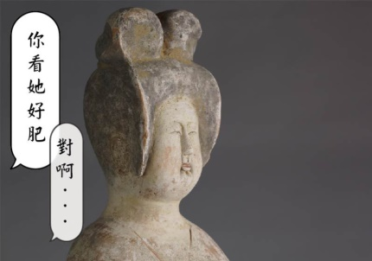 | 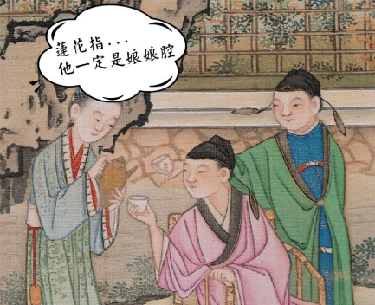
  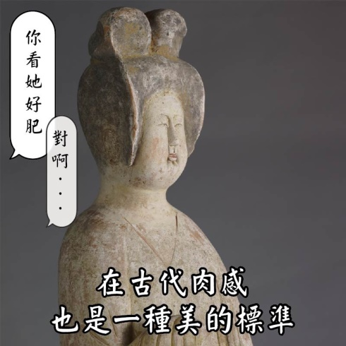 | 